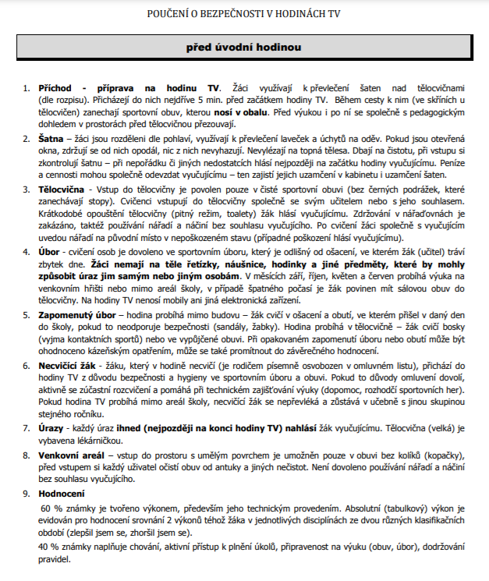

Mgr. Zdeněk Kubálek, ř.š.

